新 书 推 荐

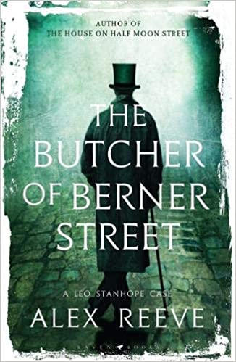
中文书名：《伯纳街的屠夫》
英文书名：THE BUTCHER OF BERNER STREET
作 者：Alex Reeve
出 版 社：Bloomsbury/Raven
代理公司：Felicity Bryan/ANA/Jessica Wu
页 数：400页
出版时间：2020年11月
代理地区：中国大陆、台湾
审读资料：电子稿
类 型：惊悚悬疑

内容简介：

报纸头条惊呼“伯纳街的屠夫！”这些文章背后是记者利奥·斯坦霍普（Leo Stanhope），他对自己的文章所产生的影响十分激动。

利奥此前的工作主要集中在一些日常的问题上，直到某天，一封匿名信把他带到了伦敦的一家俱乐部里。不久之后，人们发现了俱乐部老板的尸体。利奥认为这是一个值得探究的问题，更不用说如果能把这起案件调查清楚，一定能一战成名。

然而，利奥调查得越深入，整个事件就越奇怪，线索把他从俱乐部带到了附近的修道院，他走进了一个非同寻常的女人的过去。但是，利奥并不是唯一一个追捕凶手的人，他最初的新闻报道已经把其他人也置于了严重的危险之中……

本书是利奥·斯坦霍普系列的第三部小说。《星期日泰晤士报》（Sunday Times）将这个系列赞誉为“在历史犯罪小说中塑造一个真正具有独创性的主人公是很困难的，但亚历克斯·里夫成功地在自己的第一部小说中做到了这一点，完成了一个被他的自我意识所孤立的复杂的男性形象。”

作者简介：

亚历克斯·里夫（Alex Reeve）在多所商学院担任商业创意和营销讲师。亚历克斯一直十分喜爱维多利亚时代，当他偶然读到一篇有关维多利亚时代英国变性人的文章时，他对这里几乎没有什么变化感到很惊讶。利奥·斯坦霍普（Leo Stanhope）就这样诞生了，他知道自己是谁，即使没人相信他，他决心解决他心爱的人被谋杀的谜团。利奥·斯坦霍普系列的第一部小说《半月街的房子》（The House on Half Moon Street）入选Richard & Judy图书俱乐部2019年精选书单。Bloomsbury出版社将会继续出版这个系列的第三和第四部小说。

亚历克斯的妻子雪莉·哈里斯（Shelley Harris）也是一名作家，他们与孩子一起生活在马洛的一个堆满了书籍的房子里。

谢谢您的阅读！
请将反馈信息发至：吴伊裴（Jessica Wu）
安德鲁﹒纳伯格联合国际有限公司北京代表处
北京市海淀区中关村大街甲59号中国人民大学文化大厦1705室，100872
电 话：010-82449901
传 真：010-82504200
Email：Jessica@nurnberg.com.cn
Http://www.nurnberg.com.cn
新浪微博：http://weibo.com/nurnberg
豆瓣小站：http://site.douban.com/110577/

